蓮霧內外銷果品之分級與選別
(92年度農村青年中短期農業專業訓練講義/李賢德)
壹‧蓮霧果品分級之認識
一、農產品特性：
1.生物性
2.季節性
3.地區性
4.管理者
二、農產品分級目的：
1.整齊美觀，提高產品價格。
2.類別分明，縮短處理時程。
3.容易貯藏，延長櫥架壽命。
4.有效市場區隔，提高經營利潤。
5.建立品牌，有益永續經營。
三、農產品分級標準
（一）外在分級標準：
1.大小：就圓周、長短、粗細、厚度、數目等分類。
2.重量或粒數
3.色澤：如蓮霧、芒果‧‧‧。
4.外形：如形狀、損傷、病蟲害等。
（二）內在分級標準：
1.甜度：一般而言，甜度愈高，價格愈好。
2.風味：如台蕉、菲蕉‧‧‧。
3.成熟度：在叢黃或催熟黃、外銷與內銷果品，如棗子、香蕉、蓮霧‧‧‧。
四、農產品分級之常見缺點：
（一）習慣毛病（不知不覺）
1.送作推 (論堆賣)
2.任君挑選
3.名不副實 (特優、優、良、可與價格高低)
4.缺乏產品觀念 (生產重於行銷)
（二）設計因素（後知後覺）
1.詐底
2.舖藍面
3.騙重 (紙重、吸水、…)
4.產品特殊性 (如蓮霧紫色、白玉苦瓜重白亮、…)
5.去精存蕪
五、蓮霧果品分類演變
1.總貨銷售法
2.商販分級法
3.單級選別法(大上小下、上黑下紅)
4.二級選別法(大上中中小下、上黑中紅下白)
貳‧蓮霧果品內銷分級
一、早期蓮霧選別分級法
指標 | 品質等級
顏色
顏色 | 黑色 | 紅色 | 粉紅
重量
重量 | 大 | 中 | 小
二、蓮霧品質之常行分級標準
指標 | 品質等級
顏色
  黑色 | 紅色 | 青色
脆度
脆度 | 實 |  | 冇
重量
重量 | 特大 | 大 | 中 | 小
說 明：特大級為單粒重4～5兩，大級3～4兩， 中級2～3兩，小級1.5～2.0兩。
三、潮八式蓮霧品質分級標準
潮 八 式 蓮 霧 品 質 分 級 規 格 表
等級  項目 | 特 級 | 黑實大 | 黑實中 | 黑實小 | 黑胖大 | 黑胖中 | 黑胖小 | 紅實大 | 紅實中 | 紅實小 | 紅胖大 | 紅胖中 | 紅胖小
規格 | 4兩以上 | 3-4兩 | 2-3兩 | 2兩以下 | 3兩以上 | 2-3兩 | 2兩以下 | 3兩以上 | 2-3兩 | 2兩以下 | 3兩以上 | 2-3兩 | 2兩以下
彈性規格 | 3.5兩以上 | 2.5-3.5兩 | 1.5-2.5兩 | 1.5兩以下 | 2.5-3.5兩 | 1.5-2.5兩 | 1.5兩以下 | 2.5-3.5兩 | 1.5-2.5兩 | 1.5兩以下 | 2.5-3.5兩 | 1.5-2.5兩 | 1.5兩以下
1.本表原名為“ 屏東縣潮州鎮蓮霧產銷班三共里第一班蓮霧集貨場分級規格表”。
2.說明：共同包裝運銷每台斤成本 包裝材料 2元
運 費 2元 合計7元+行仲費10%。
工 資 3元
四、蓮霧光波選別機之分級標準表
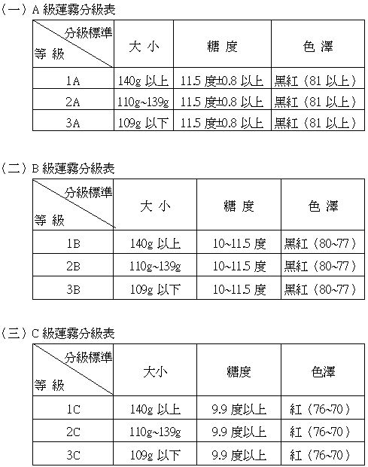
參‧台灣蓮霧果品分級標準
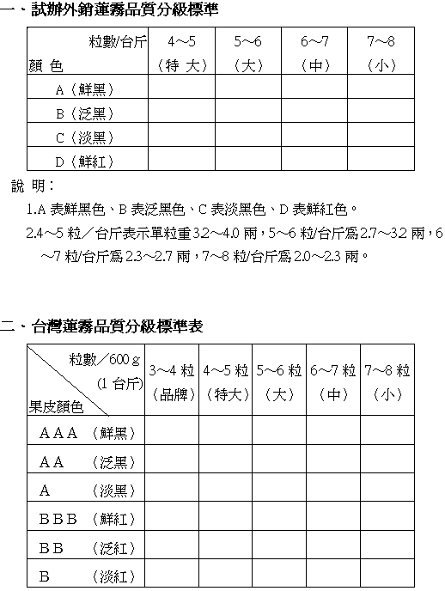
說 明：
1.Ａ代表黑色（甜度在10度以上），Ａ字愈多，表示果皮顏色愈黑；反之，Ａ字愈少，表示果皮顏色愈近紅色。
2.Ｂ代表紅色（甜度在8度以上），Ｂ字愈多，表示果皮顏色愈深紅；反之，Ｂ字愈少，表示果皮顏色愈近白紅色。
3.外銷蓮霧只有”實”，沒有”冇”，並通過吉園圃標章認定，且未隱藏種子者。
4.重量600g（1台斤）含3～4粒表示品牌級，依次4～5、5～6、6～7、7～8粒各表特大、大、中、小等5級。
肆‧研究與改進
一、缺乏果品色澤與甜度之客觀標準
二、品質分級標準管制有待加強
三、裂果比例偏高，影響外銷拓展
四、加工研發有待突破
(92年度農村青年中短期農業專業訓練講義/李賢德)

